Hướng dẫn sử dụng ứng dụng Chrome Remote Desktop trên Android
Ứng dụng Chrome Remote Desktop mà Google vừa phát hành cho phép điều khiển máy tính Windows hoặc Mac bằng thiết bị Android.
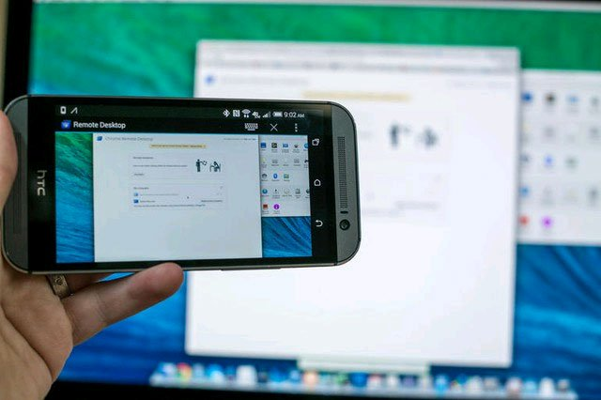
Ứng dụng này trước đây đã có mặt trên trình duyệt Google Chrome thông qua extension Chrome Remote Desktop. Với phiên bản dành cho Android thì người dùng các thiết bị Android cũng có thể truy cập từ xa vào máy tính Windows hoặc Mac của họ một cách tiện lợi hơn.
Để bắt đầu, trước tiên bạn phải tải về và cài đặt tiện ích Chrome Remote Desktop cho Google Chrome. Sau đó truy cập vào trang Settings của tiện ích này.
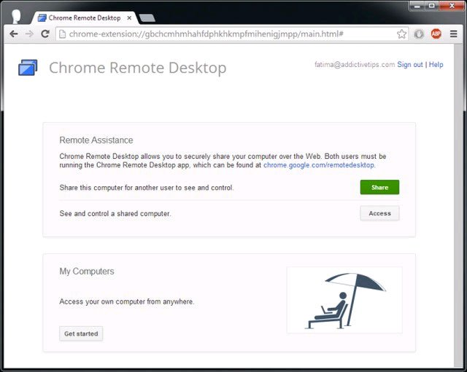
Nhấn vào Get Started và sau đó là Enable Remote Access. Bạn sẽ được hỏi mã PIN, hãy nhập vào mã PIN tùy ý và ghi nhớ nó.
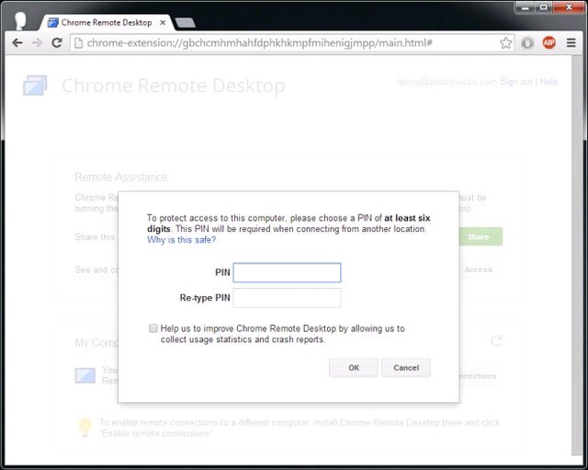
Sau đó bạn hãy dùng tài khoản Google đang sử dụng trên Google Chrome để đăng nhập vào thiết bị hoặc ứng dụng (nếu được hỏi). Bạn sẽ thấy được danh sách các máy tính đã được cài đặt Chrome Remote Desktop. Hãy nhấn vào tên máy tính mình cần kết nối.
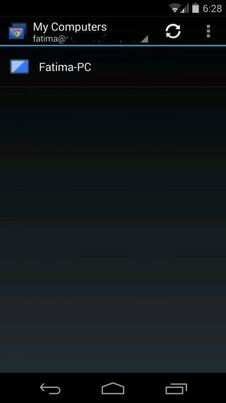
Một cửa sổ yêu cầu nhập mã PIN sẽ xuất hiện, bạn hãy nhập mã PIN mà mình đã thiết lập trước đó vào và nhấn Connect.
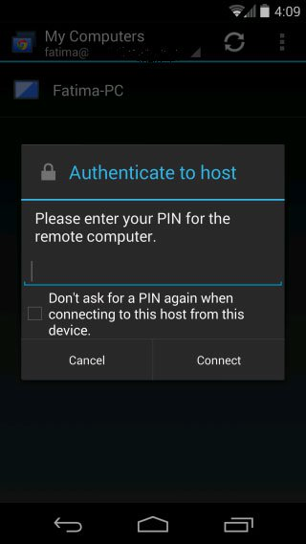
Và đây là kết quả.
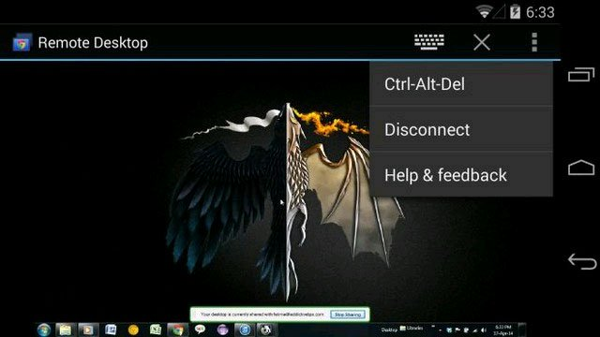
Bạn sẽ được cung cấp một bàn phím ảo để thao tác cùng câu lệnh nhanh Crtl-Alt-Delquen thuộc để thao tác. Tùy chọn Disconnect sẽ ngắt kết nối giữa máy tính và thiết bị Android ngay khi bạn nhấn vào.

